**Management　Game**

２０２１

中部大学

シュミレーション研究会

# はじめに

MG (経営戦略マネジメント ゲーム)は、 ソニーとその子会社 CDI (キャリア・ディベ ロップメント・インターナショナル)社の共 同開発によって商品化された、 全く新しい経 営・会計学習手法です。

MG は、マーケットとして設定されたゲー ム盤上で、意思決定カード、リスクカード、 紙幣、ルール表 各種チップ類、 会社版、 記入用の資金繰り表、 原価フローシート、決済報告書などを使いながら 5~6人でマネジメントを競うものです。

1期(1年) 終了ごとに決済を行い、シェア、 売上高、 自己資本の蓄積を計算し、 業績の良し悪しを分析します。

目次

はじめに 1

OMGのルール説明 3

用語説明 12

＜前半組＞ 14

STRAC表 15

自己資本・シェアデータ 20

各経営者(ゲームプレイヤー)の固定比率・付加価値率グラフ、感想 25

＜後半組＞ 35

STRAC表 36

自己資本・シェアデータ 41

各経営者(ゲームプレイヤー)の固定比率・付加価値率グラフ、感想 46

部長からの一言 54

# OMGのルール説明

1．使用するもの

ボード　　　…ゲーム盤、会社盤

カード　　　…ディシジョン・メイキングカード、リスクカード、（紙幣）

店舗　　　　…大型店舗、小型店舗

トークン・チップ等　…人型 (社員、パート)

商品 (A B C)

丸形(研究開発､広告、保険)

記録シート　…入出金表計算書類、 MG 経営戦略分析表

その他　　　…プライスカード

2．セットアップ

2-1

各プレイヤーは会社盤、 ブライスカード､ 入出金表 300金を配ります。

2-2

各プレイヤーは入出金表の期首処理本金に300と記入します。

3．ゲームの手順

3-1　期首手続

　　納税・配当があれば支払う。A商品の買掛金があれば支払い、売掛金があれば受け取る。また、この時にAルールの元、社員採用・パート採用・店舗購入。その他にパートの配置転換と社員の配置転換を行うことが出来ます。

3-2

MGは1期ごとの決算で区切られ1期は20ターンに分けられます。

1ターンは各企業 の意思決定が終わった時点で終了します。

各手番にA及びBルールを行うことで一人の手番が終わり次の人が手番に移ります。

3-3　Bルールについて

以下の項目を自分の手番に自由に実施できます。 ただし、「意思決定カード」 の結果を見た以降は行えなくなります。

△配置転換

パート一人を自由に人事異動できます。 この項目のみ、一手番中一度のみしか行なえません。 人件費の欄に 「5」 と記入します。

△固定資産売却

自身が持っている店舗を購入価格の1/2で売却できます。 売却した店舗はストッカー へ返却し、店舗に残っている商品は全て倉庫へ戻します。 固定資産の欄へ記入します。

△保険

保険チップを受け取れます。経費に「10」と記入します。火災や万引の際に保険金を受け取れます。 使用した時点でチップを返却します。

△銀行借入

銀行から資金を借り入れることができます。 借入限度は前期から参考にし、1期目には 借り入れることができません。 借り入れると同時に金利を支払い、 返済はその期の期末に行います。

3-4　Aルールについて

Bルールを終えた後に、ディシジョンメイキングカードをめくり、｢意思決定カー ド」を引いた場合に行えるルールです。1手番につき1つのみ実行します。 何もしないという選択はありません。

もし｢リスクカードを引く」を引いた場合は、別に用意されているリスクカードを引き、そこに書かれている内容を実行します。 リスクカードの中にも条件を満たさない、 もしくは使用しないことでAルールを行うことができます。

△仕入

ゲームから一つの市場を選び、材料を購入できます。 ただし、仕入能力を超える数の 材料は購入できません。 仕入能力は仕入係にいる人の数によって決定され、仕入社員１人につき2個、パート社員1人につき1個まで購入が可能です。

商品は3種類あり、個数は少ないが買値と売値が高いA商品(高級品)､多くの市場があり市場によって買値と売値が違うB商品(流行品)。無数にあるが買値と売値が安いC商品(普及品)からなります。 A. B商品は倉庫へ、 C商品は店舗へ納入されま す。市場以外にも買値が高いが仕入れることが可能です。 A商品とB商品は期末処理の段階で、店舗に残っていた場合､格下処理が行われすべての売値が10に下げられます。仕入勘定に各商品記入します。

△社員採用

社員を採用できます。 一度の採用に3人まで雇うことができ､一人につき 「5」を人件 費に記入します。 担当の係によって能力が異なり、販売係は販売能力が2個､ 仕入は仕 入能力と品出し能力が2個ずつあります。

△パート採用

パートを採用できます。 一度の採用に3人まで雇うことができ、一人につき 「10」を 人件費に記入します。 配置によって能力が異なり、販売係は販売能力が1個、仕入係は仕入能力と品出し能力が1個ずつあります。社員と違い1年の契約期間があり、各期修了 にトークンをすべて返却しなくてはなりません。

△店舗購入

大型・小型店舗を購入でき､購入費用を固定産に記入します。最大陳列数が大型店舗は12個、 小型店舗は5個あります。 大型店舗は1期目に購入は行えません。

△研究開発

研究開発を行うことで、 販売の際に有利に進めることができます。 購入時に「20」 を研究開発費に記入します。 一度につき1枚購入が可能であり、最大3枚まで持つことができます。 期末処理にて使用した分だけ償却しなくてはなりません。

△広告

広告を購入することで、一度に販売できる量を多くすることができます。 購入時、一枚につき「10」を経費に記入します。 一度につき2枚購入が可能であり、購入時に販売社員一人を選択 その一人に効果を付与します。 末処理にてすべて償却しなくてはなりません。

△チラシ

チラシを購入することで、販売の際に有利に進めることが出来ます。購入時、一枚につき「２」を経費に記入します。一度につき販売能力の値まで購入でき、販売するときに販売社員の人数まで使用できます。

△品出し

倉庫にある商品を店舗へ納入します。 仕入能力より多くの個数、納入することはできません。また店舗の陳列数以上は納入できません。 品出しはA、B商品を組み合わせて納入できます。

△販売

一つの市場を選び、 店舗の商品を販売することができます。 ただし、 販売能力より多くの個数、商品を販売することはできません。 C商品のみは進んだ市場以外で販売することができます。

(以下、販売の手順を記載する)

・販売を宣言したものを親とし、販売個数、販売する市場を選び、セリ台に置く。

・親から時計回りに親が置いた個数までを親が販売する市場のセリ台に置きます。ただし、置ける個数はその人の販売能力以下で置かなければならない。

・全員が置いた時点で、 市場 数上限以下しか商品が置かれていない場合は、すべての商品が落札したとみなされ､最大価格で売れます。

・商品の合計数は販売市場数上限を超えている場合はセリ台に置いた人たちで入札を行います。

・入札は､プライスカードを全員が同時に提示し、価格が低い人から販売が行われます。ただし、親と研究開発とチラシを使っている人には、それぞれ－2の価格競争力があります。

もし、提示した価格が同じだった場合の優先順位

親＞研究開発の多い人＞広告チップが多い人＞チラシチップが多い人＞その他

上記の場合で優先順位が同じだった場合は最低競争価格以下で再入札を行い、それでも決まらない場合は店舗に戻されます。 落札に成功した企業は､売上勘定に販売した数と売上金を記入します。

3-5

以上全員が終了した時点で1ターンが終了します。 各ターン終了時に、現金残高に入金出金を計算して記入します。

3-6　期末処理

20ターン終了時に行う処理です。 手順に従い計算種類に各自記入していきます。 また、この 段階で社員への給与の支払い。 商品の格下処理、店舗の減価償却処理、支払利息の支払、借入金の支払を行います。

# 用語説明

売上　　　　　　商品を販売したことで得る金額。

売上原価　　　　商品を仕入れたことによって支払った金額。

売上総利益　　　売上から売上原価を差し引いて導き出す、 新たに創造された価値

総経費(固定費)　生産量に関係なく一定期間において固定的に発生する費用の総称。

特別利益　　　　売上以外で得た金額の総称。

特別損失　　　　売上原価、 固定費以外で発生した費用の総称。

法人税等　　　　毎期支払う国税のこと。

当期純利益　　　企業がその期で得た純粋な利益。

自己資本　　　　企業主が持っている資本、資本金と企業活動で得た利益の合計。

総資本　　　　　企業が持っているすべての価値あるモノの総称。

平均単価　　　　製品1個当たりの売値。

変動単価　　　　製品1個当たりの売上原価。

付加価値単価　　製品1個当たりの新たに創造された価値。

シェア　　　　　その会社の市場における占有率。

損益分岐点　　　すべての収益からすべての費用を引いた際、 当期純利益が「0」になる点。 比率が低い ほど安定した企業であり、 高いほど危険な企業であるといえる。

評価　　　　　　損益分岐点から見た企業成績。

59%以下　超優良企業(評価S)

60-79%　優良企業(評価A)

80-89%　普通企業 (評価 B)

90-99%　危険水域企業(評価C)

100%以上 赤字企業 (評価D)

# **＜前半組＞**

・経営者(ゲームプレイヤー)10人

・2ヶ所に分けて、ゲーム盤1つにつき5人

・2ヶ所の分け方は売上の成績によって分けた

・順番はランダム

## STRAC表

















## 自己資本・シェアデータ

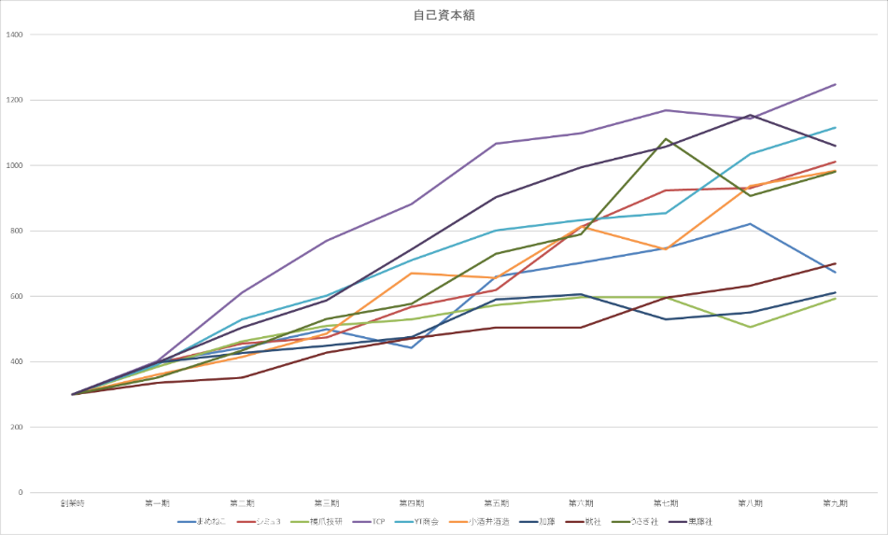



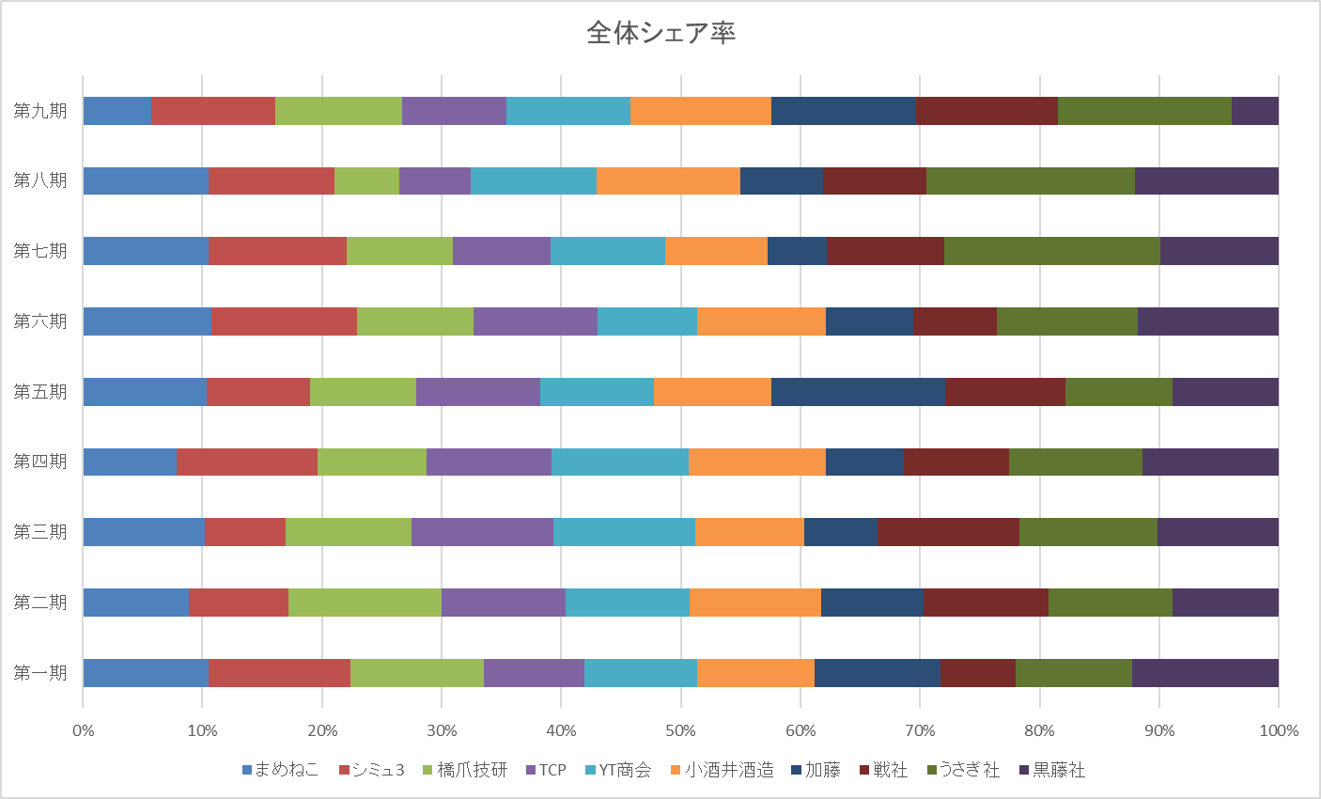



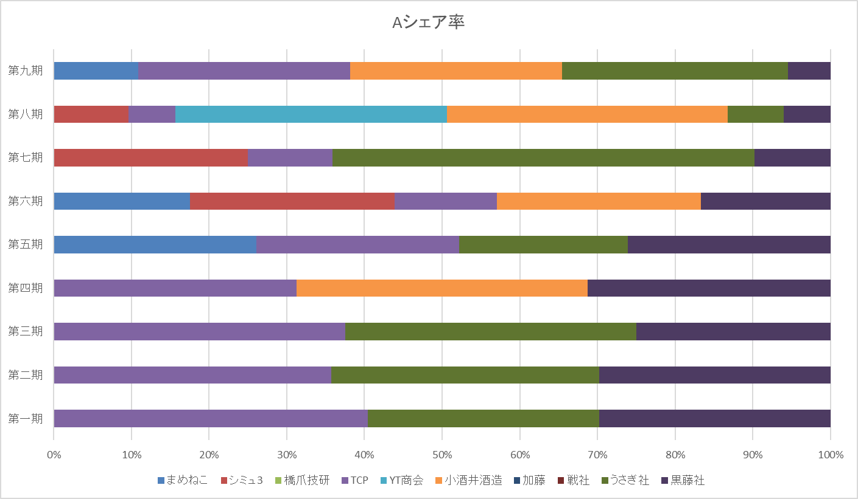



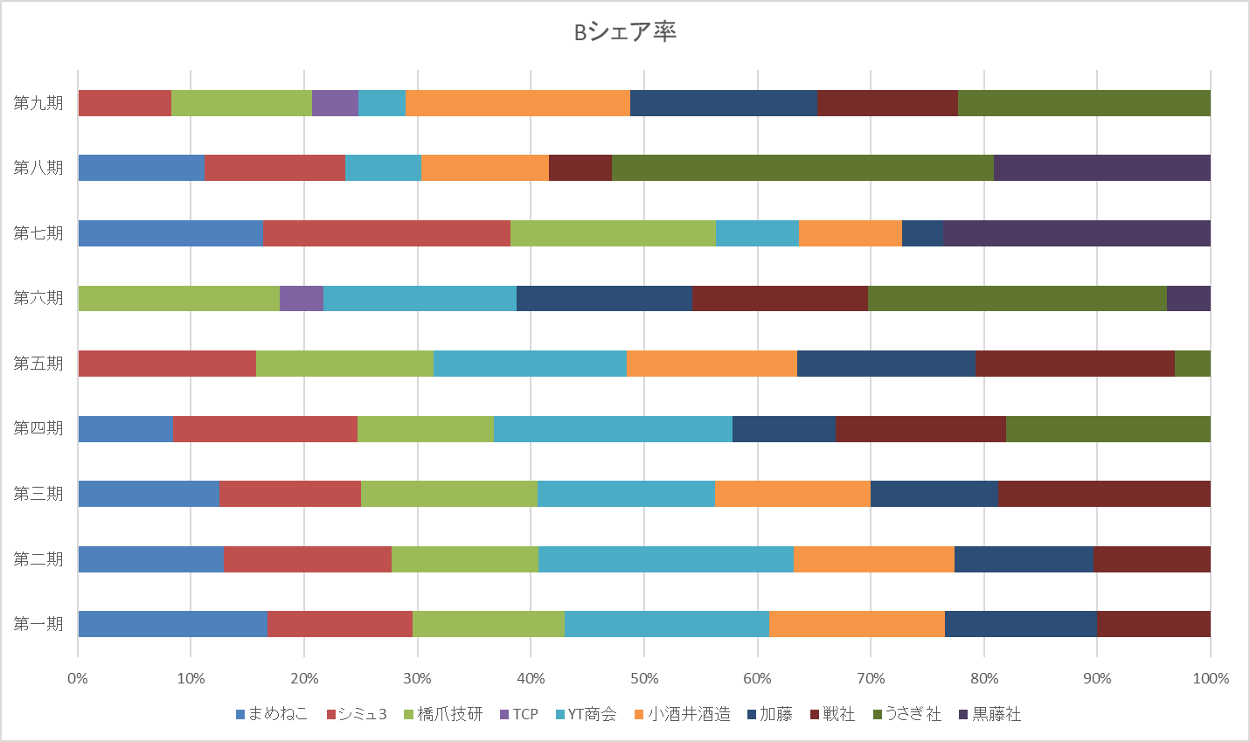



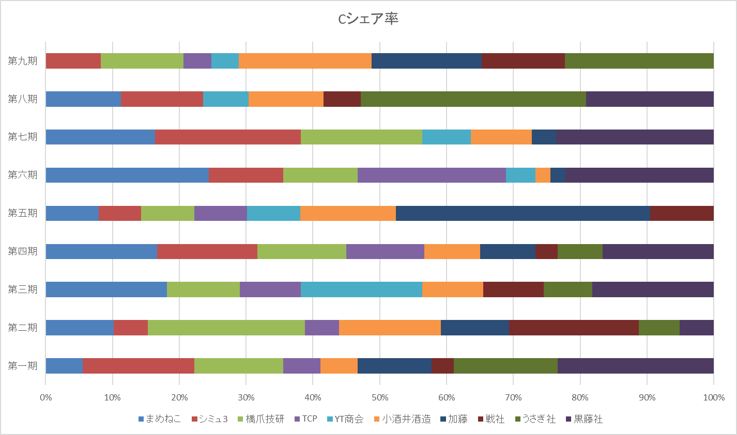



## 各経営者(ゲームプレイヤー)の固定比率・付加価値率グラフ、感想

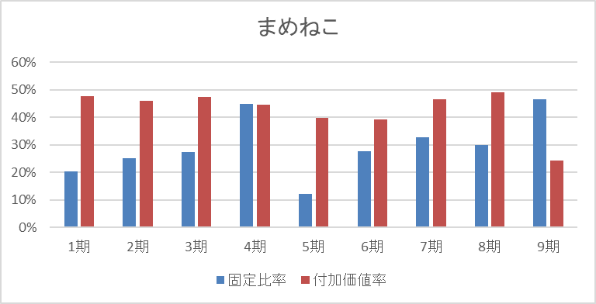

**まめねこ**

我が社は、流行品と普及品を中心に販売することを経営方針とした。1〜3期目までは、当初の経営方針通りに利益を上げることができた。

だが、4期目で店舗管理が甘く、火災が発生し損失を出してしまった。そこで5期目で高級品を中心に取り扱い損失の回復を試みた。試みに成功し、利益を出すことができた。その後は、市場の状況を見ながら取り扱う商品を決定した。

9期目で、事業拡大の資金を得るために高級品、流行品、普及品の全てを取り扱ったが人事ミスや仕入れを多くしてしまったことにより捌き切ることができず、利益を上げることができなかった。

今後は、高級品を中心に取り扱い確実に利益を上げていきたい。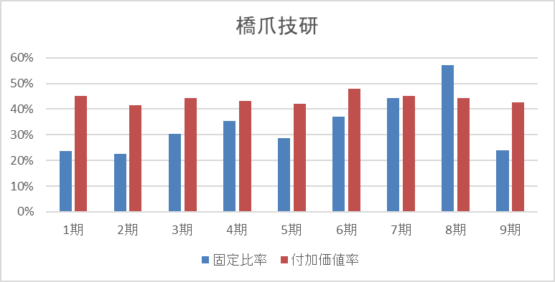

**橋爪技研**

我が社は、流行品と普及品を中心に販売することを経営方針とした。

1期から6期までは経営方針通り販売し、加えて固定費を抑えることで利益を出すことに成功した。

しかし、７期では経費が増加し、経常利益が伸び悩み、販売機会を逃したことで利益を上げることができなかった。

そこで、8期以降は広告活動に力を入れることで再び利益を伸ばすことに成功した。

今後は、仕入れ個数、販売個数の見直しを行い、販売個数を増やし、利益を伸ばしていきたい。

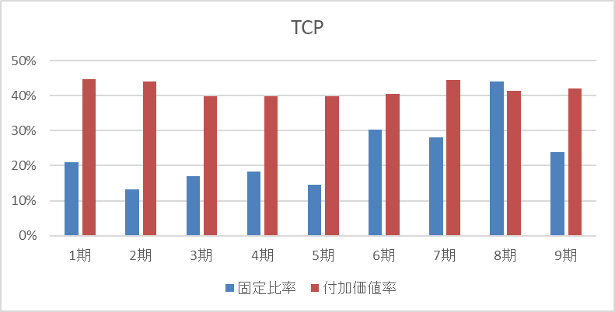

**TCP社**

我が社は、高級品を主に取り扱い、普及品を流通させながら経営利益を上げる方針を取った。この方針で第1期から第5期までは利益を伸ばすことができた。

しかし、第6期以降になると高級品を取り扱う会社が増えたため、方針を変更して、流行品も取り扱うことにした。

第8期で高級品の市場が滞り、流行品を中心に回したが、販売個数が伸びず、利益を出すことができなかった。

第9期で経営方針通りに利益を出すことはできたので、これからは販売個数をより多くして、利益を伸ばしていきたい。

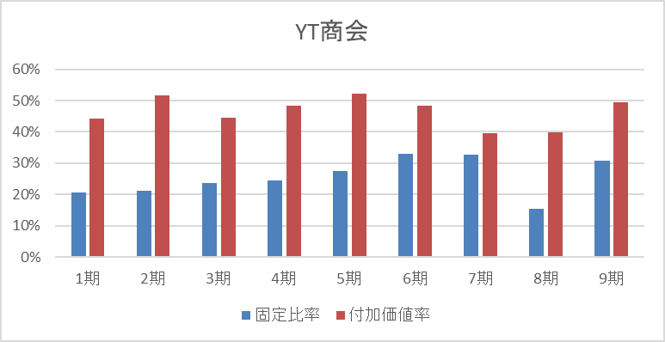

**YT商会**

我が社は、流行品・普及品を中心に取り扱い、高い付加価値をつけて販売することを経営方針とした。

第1期から第7期までは方針通りに利益を出すことに成功した。

第8期では、高級品の市場の販売競争が少なくなると考えたので、高級品を中心に取り扱い、利益を出すことに成功した。

第9期では、高級品の販売競争が激しくなると考えたので、当初の経営方針に戻り、流行品・普及品を中心に取り扱い、利益を出すことに成功した。

今後は、店舗を拡大し、販売個数を増やすことで利益を伸ばしていきたい。

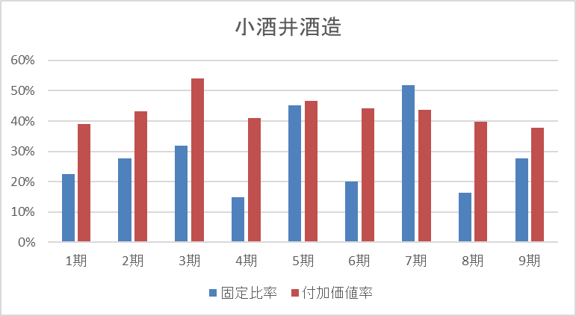

**小酒井造酒**

我が社は、流行品・普及品を販売し利益を出すことを経営方針とした。

　この経営方針で成功し、更なる利益向上のために高級品を取り扱うことで商品の付加価値を高めることとした。

　事業拡大によって経費が増え利益が伸び悩むこともあったが、利益を出すことに成功した。

　今後は、店舗を拡大することで販売個数を増やし利益を上げていきたい。

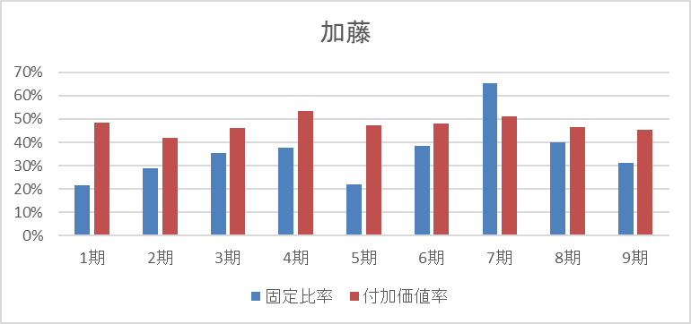

**加藤**

　我が社は流行品と普及品を取り扱い、流行品に高い付加価値をつけて販売することを経営方針とした。

　当初は経営方針通りに利益を出せていた。

　しかし、途中でその経営方針を守ることに固執するあまり、経費に対して販売個数が少なくなってしまい、利益が伸び悩んでしまった。

　その後、その反省を活かし販売個数を増やすことで利益を生み出すことに成功した。

　今後は更に販売個数を増やしつつ、価格を見直し付加価値を更に高めていきたい。

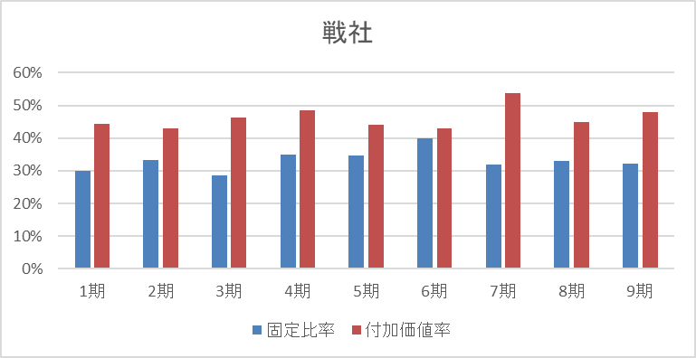

**戦社**

我が社は、広告活動に注力し、流行品の付加価値を高めることで利益を出すことを経営方針とした。

経営方針に従い、研究開発の設備を拡大し、販売競争に打ち勝つことで、利益を出すことに成功した。

さらに、原価を抑えて、付加価値を高めることで、さらなる利益を出すことに成功した。

今後も商品の付加価値を高めて利益を追求したい。

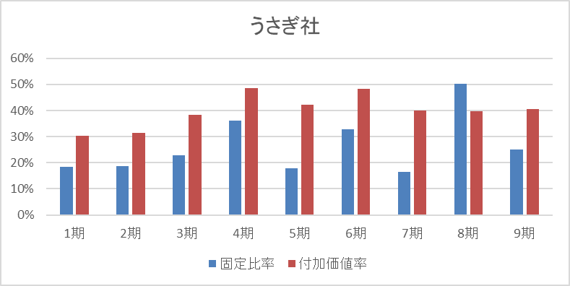

**うさぎ社**

我が社の経営方針は主に高級品を取り扱い、市場の状態により流行品を取り扱うことにした。

一期から三期までは高級品と普及品を取り扱うことにし、利益を出すことができた。

四期では新規企業が参入されることが予想されたため流行品を取り扱うことにし、利益を出すことができた。

五期では高級品を取り扱うことにした。途中、市場から高級品が枯渇したため流行品も取り扱い、利益を出すことができた。

六期では高級品の市場競争が激化することが予想されたため、流行品を取り扱うことにし、利益を出すことができた。

七期では大型店舗を購入し高級品を取り扱うことにし、利益を出すことができた。

八期では高級品を取り扱うことにした。他企業の参入により経営方針通りに高級品を取り扱うことができず、店舗の大型化による経費により損失を出してしまうことになった。

九期では高級品を取り扱うことにし、利益を出すことができた

今後は商品の回転効率を上げることでさらなる利益を出していきたい。

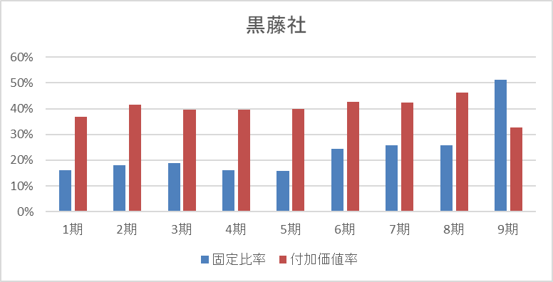

**黒藤社**

我が社は高級品を中心に扱い、普及品も扱うことを経営方針とした。

第1期から第5期は、経営方針通りに利益を出すことができた。

しかし、第六期で新規企業が市場に参入し販売競争の激化が予想されたため経営方針を転換、高級品と流行品を中心に普及品も扱うこととした。その後方針通りに経営し利益を出すことができた。

だが今度は、第９期で販売機会を逃してしまい、在庫を抱え、利益を出すことができなかった。

今後は高級品の販売個数を増やし、利益を伸ばしていきたい。

# **＜後半組＞**

・経営者(ゲームプレイヤー)6人

・ゲーム盤1つにつき6人

・順番はランダム

## STRAC表



















## 自己資本・シェアデータ



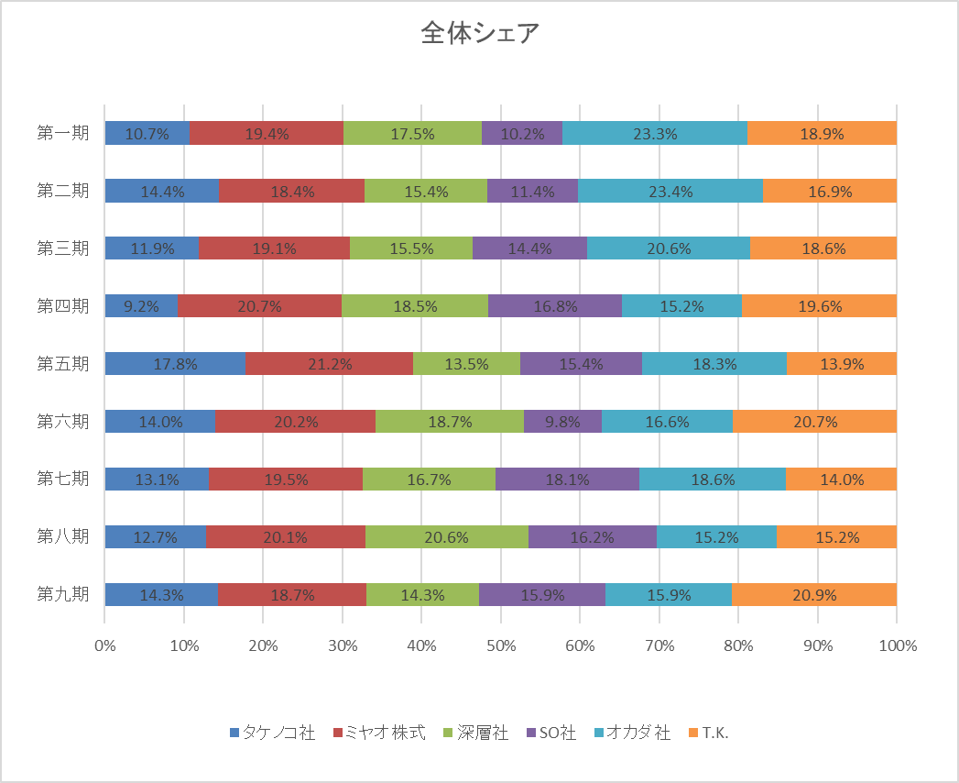



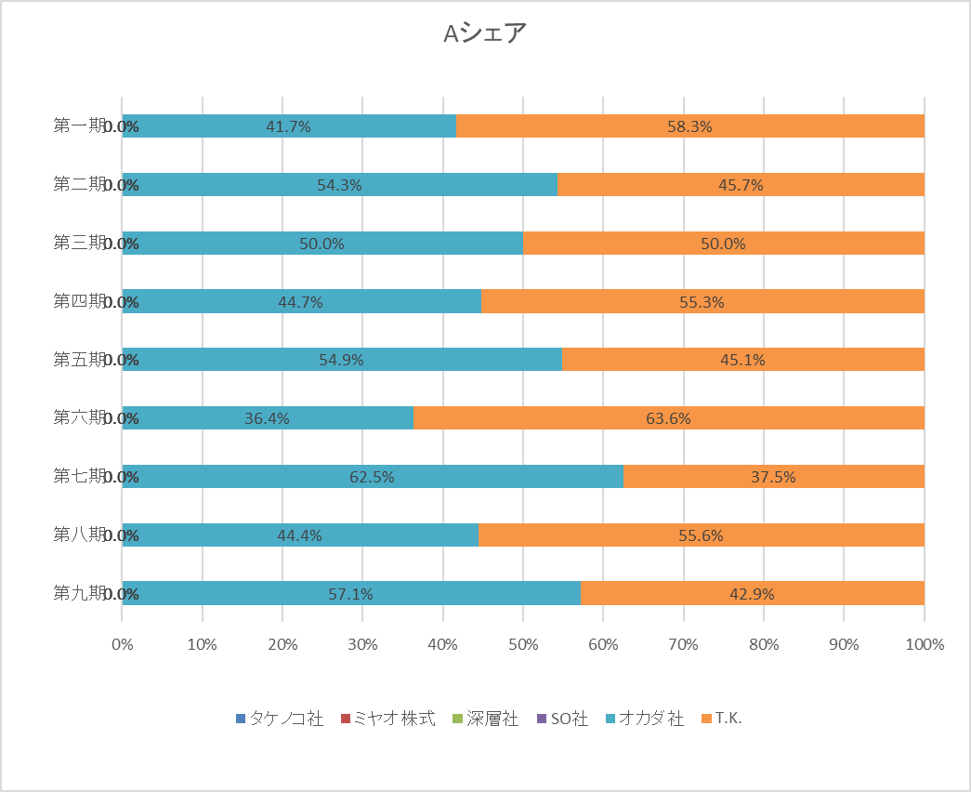



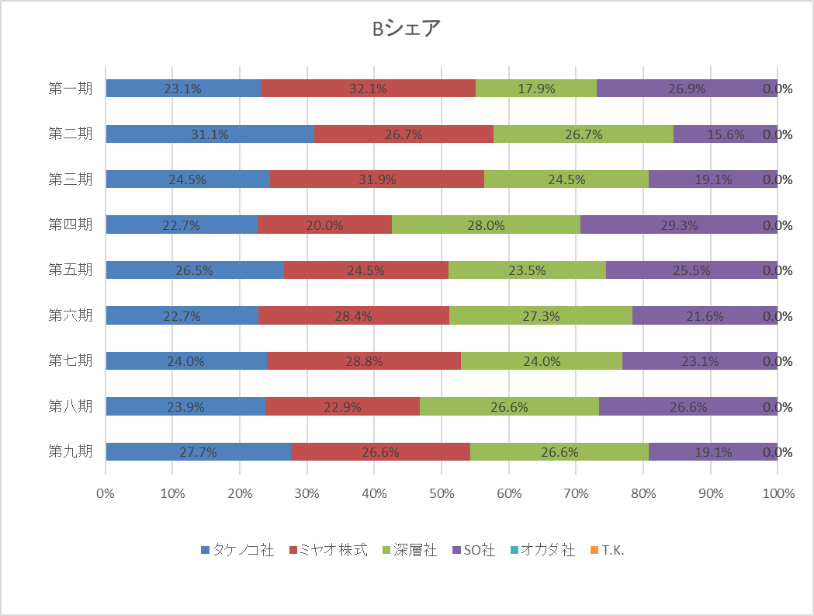



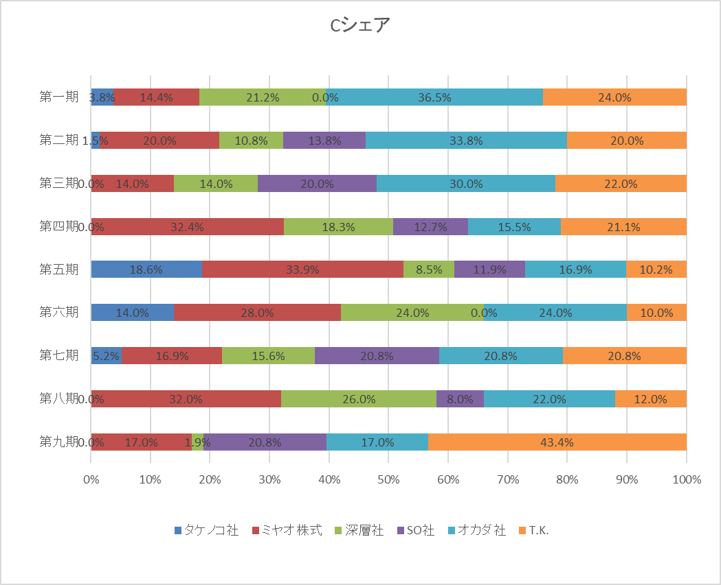



## 各経営者(ゲームプレイヤー)の固定比率・付加価値率グラフ、感想

**タケノコ社**

我が社は流行品を中心に扱い、商品を安く大量に仕入れ価格競争に確実に勝ち利益を得ることを経営方針とした。

しかし、１期目から４期目にかけて利益よりも総経費が上回ってしまったため5期目からは付加価値を高めていく方針に変更した。その後は研究開発を行い自社から積極的に価格競争を仕掛けていくことで優先的に商品を売り、7期目には利益を出すことに成功した。

総経費の中でも特に人件費が目立ったため人員数を考えパートや広告を使い人件費の削減できる部分を追及したい。今後は今の高い付加価値を維持することと販売個数の両立を目指したい。

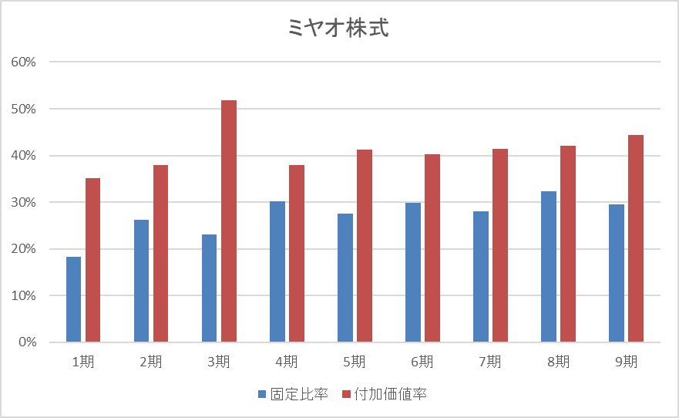

**ミヤオ株式会社**

我が社は、主に流行品と普及品を大量に仕入れ、価格競争に勝つことで利益を出すことを経営方針とした。

第1、2期目に当初の経営方針を実施したが、大きな利益が出なかった。

第3期目からは、流行品を安く仕入れ、研究開発を行うことで付加価値を高められたが、経費を抑えられず利益を出すことができなかった。

そこで第4期目から、更に販売個数を増やし、利益を出すことができた。

全ての期において、店舗管理が行き届いており、利益を出し続けることができたため、今後も店舗管理を徹底し、販売個数を増やすことで今後も利益を追求したい。

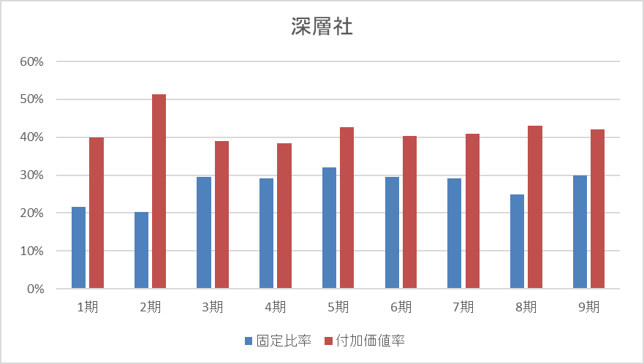

**深層社**

我が社は、流行品と普及品の大量販売を経営方針とした。

第1期は、流行品よりも普及品の販売をすることに力を入れた。

第2期は、第1期で普及品の販売に力を入れすぎた結果、流行品の販売が少なかったことを反省し、流行品を販売することに力を入れた。

第3期と第4期は、第2期の利益が第1期よりも良かったことを考慮し、第2期同様、流行品を販売することに力を入れた。

第5期から第7期は、第3期と第4期の利益が第1期と第2期よりも少なかったため普及品の販売にも力を入れることで利益の向上を目指した。

第8期と第9期は、第5期から第7期が第3期第4期と比べて上がっているが大きな差はなかったので、普及品の販売から流行品の販売に力を入れ、利益の向上を目指した。期ごとに細かい違いはあるが、おおよそ経営方針通りに販売することができ、毎期利益を出すことができた。

今後は、店舗の拡大と人員の増員を行い販売個数を増やすことで、利益の向上を目指す。

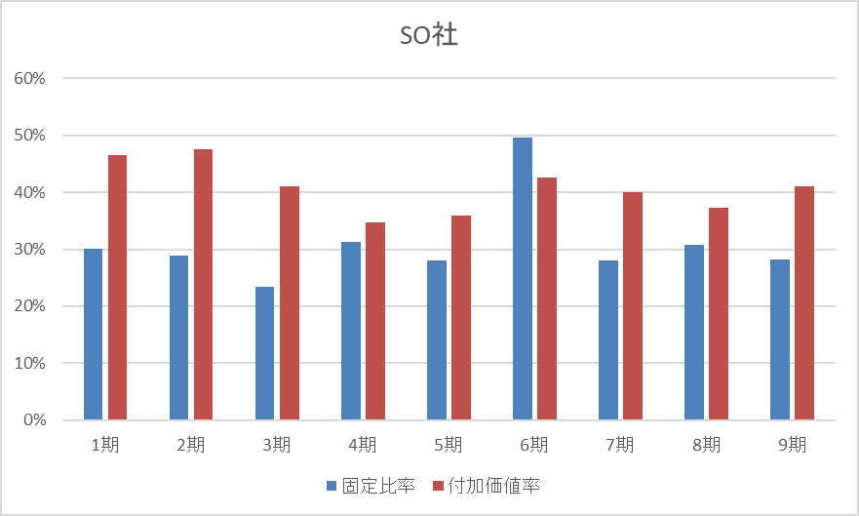

**SO社**

我が社は、流行品と普及品を安く仕入れ、高価格で販売することで付加価値を高め、利益を出すことを経営方針とした。

当初は経営方針通りに利益を得ることが出来た。

途中、経営方針を付加価値を高めることから、大量販売を優先することに変更した。

しかし、価格競争の激化により販売数が減り、利益が伸び悩んでしまった。

その後も、商品管理が行き届いておらず、損失が出てしまったが、販売個数を増やすことで利益を出すことに成功した。

今後は店舗を拡大することで販売個数を増やし、利益を伸ばしていきたい。

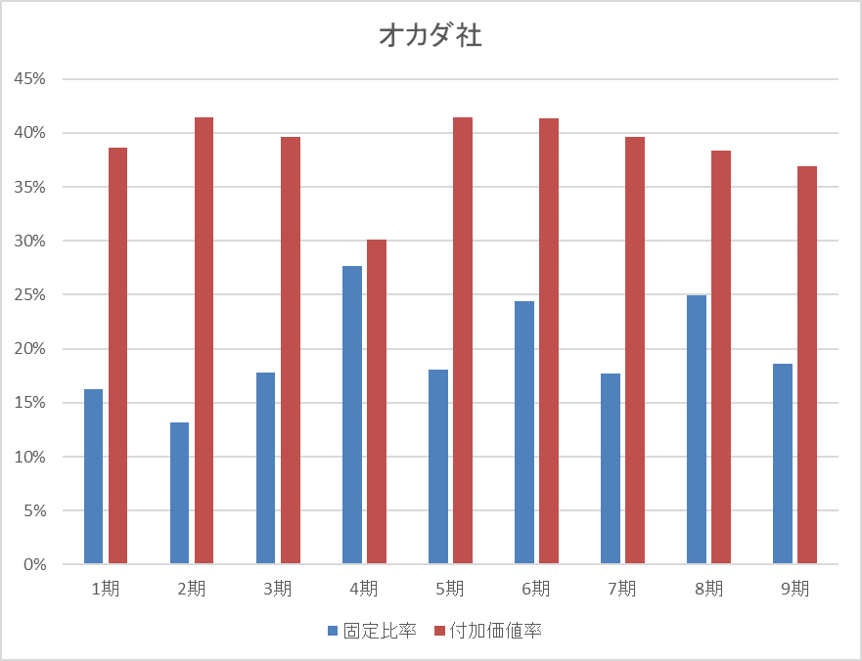

**オカダ社**

　我が社は高級品を中心に普及品も取り扱うことを経営方針とした。

　1期から3期では経営方針通りに大きく利益を出すことに成功した。

　4期では価格競争に敗れ、利益を出すことができなかったが5期以降では安定して利益を出すことができた。

　しかし、人件費の増加により1期から3期に比べ、利益が伸び悩んでしまった。

　今後は、広告を使うことによる人件費の削減と販売個数を増やすことで利益を出していきたい。

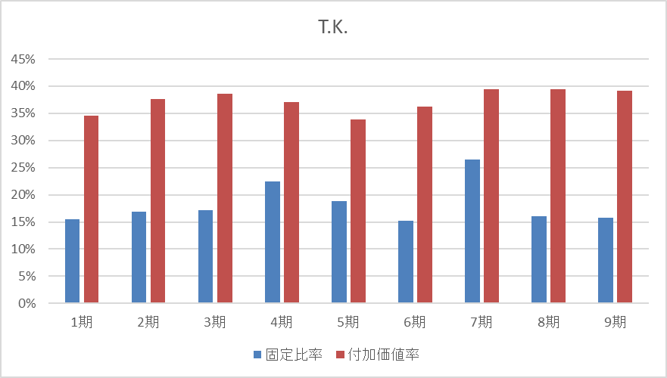

**T.K.**

我が社は、高級品を中心に取り扱い、普及品も取り扱うことを経営方針とした。

第1期と第2期では、販売競争に敗れ損失はでなかったが、大きく利益を出すことができなかった。

しかし、3期以降は競争が落ち着き、順調に利益を伸ばすことができた。

第9期では、高級品が市場から溢れ、高級品があまり扱えなかったが、普及品を中心に取り扱うことで利益を伸ばすことができた。

今後は高級品の販売個数を増やすことで利益を伸ばしていきたい。

# 部長からの一言

本日はシュミレーション研究会の展示を訪れ、冊子を手に取っていただきありがとうございます。私たちのサークルでは、毎年MG(マネジメントゲーム)を使い、新入生に向けて経営についての知識習得を実践しています。

今回のMGは、わたくしが2020年の冬に企業のMGをする機会があり、その体験で良かったところを取り入れ、効率化を図るといった、前回とは大きくやり方を変えてMGを行いました。

　予想通り効率は上がりましたが、記入ミス等改善すべき点が多く見つかったので次回の課題としていきたいです。

　また、経営者(ゲームプレイヤー)のレポートの書き方も、以前のとは変えて、期ごとにどう考えて動いたかを新たに示すようにしてみました。以前のやり方と今回のやり方を比較して今後もより良くしていきたいと思います。

　本日はシュミレーション研究会のMG展示をご見学していただき、誠にありがとうございました。

シュミレーション研究会　部長　荒巻洋樹